**Detección de Plantas Fotovoltaicas en Imágenes Sentinel-2**

**Nizar Karim Uribe Orihuela**

**Introducción**

La detección automatizada de plantas fotovoltaicas a partir de imágenes satelitales representa una herramienta clave para la elaboración de inventarios energéticos, la planeación de redes eléctricas y el monitoreo de proyectos de generación renovable en expansión. En este estudio se implementa un modelo de segmentación basado en redes neuronales convolucionales, con el objetivo de identificar y delinear las áreas ocupadas por plantas solares en imágenes provenientes del satélite Sentinel-2. Para el entrenamiento del modelo se emplean únicamente las bandas correspondientes al espectro visible (RGB), debido a la ausencia de metadatos que permitieran aprovechar las diez bandas espectrales originalmente disponibles en el conjunto de datos.

La motivación para desarrollar este proyecto surge de mi experiencia profesional en consultoría energética, donde he identificado la necesidad creciente de contar con herramientas ágiles y automatizadas para mantener actualizados los inventarios de plantas solares, incluyendo aquellas en operación, en construcción o recientemente desarrolladas. Este enfoque no solo facilitará la identificación de nuevos proyectos fotovoltaicos, sino que también abre la posibilidad de escalar el modelo para la detección de otros tipos de infraestructura eléctrica, lo cual representa una línea de trabajo de gran valor para el análisis y planificación energética en tiempo real.

# Metodología

## **Arquitectura del modelo**

Se seleccionó la arquitectura U-Net con encoder basado en ResNet-34 preentrenada en ImageNet. U-Net ofrece un excelente compromiso entre precisión y eficiencia computacional para tareas de segmentación semántica en imágenes de alta resolución, gracias a:

* **Conectividad de “skip connections”**: Permiten recuperar detalles espaciales finos perdidos en la codificación profunda.
* **Encoder robusto (ResNet-34)**: Proporciona extractores de características de bajo y alto nivel bien entrenados.
* **Decoder simétrico y eficiente**: Reconstruye mapas de segmentación con complejidad lineal en resolución.

Comparado con arquitecturas genéricas de detección (por ejemplo, YOLO, Faster R-CNN), U-Net está diseñada específicamente para segmentación píxel-a-píxel, lo cual mejora la exactitud en la delimitación de parques fotovoltaicos.

## Selección de hiperparámetros

* Tamaño de batch: 8 imágenes.
* Función de pérdida: combinación de Dice Loss y Binary Cross-Entropy para balancear áreas pequeñas/medias.
* Optimizador: Adam con tasa de aprendizaje inicial 1e-4 y scheduler de reducción por plateau.
* Épocas: 10 ciclos de entrenamiento, en un principio, con validación cruzada 80/20

**Datos**

* Fuente: Kaggle, dataset “pv facility detection” (aniruddhmantrala/pv-facility-detection).
* Resolución espacial: 10 m/píxel.
* Bandas utilizadas: Solo Red (B4), Green (B3) y Blue (B2).
* Etiquetado: Máscaras binarias que delimitan áreas de plantas fotovoltaicas.
* **Preprocesamiento:**
* Normalización a rango [0,1].
* Recorte de parches de 256×256 píxeles.
* Data augmentation: rotaciones, volteos y ajustes de brillo.

**Procesamiento**

**Carga y verificación de datos**: Descarga y extracción automática de imágenes y máscaras.

**Construcción del DataLoader**: Generación de lotes balanceados con patch sampling.

**Entrenamiento**:

* Forward–backward pass de U-Net.
* Registro de métricas: IoU (Intersection over Union), precisión, recall.

**Evaluación**:

* Curvas ROC y PR en conjunto de validación.
* Umbral óptimo para segmentación binaria.

**Inferencia y post-procesamiento**:

* Aplicación del modelo a imágenes completas mediante mosaicos.
* Umbral fijo de máscara (0.5) para binarizar predicciones.
* Eliminación de regiones aisladas menores a 50 pixeles para reducir falsos positivos

**Resultados y Conclusiones**

Aquí se muestran algunos de los resultados obtenidos con esta metodología y la mejoría al variar el “learning rate” y número de épocas de entrenamiento.

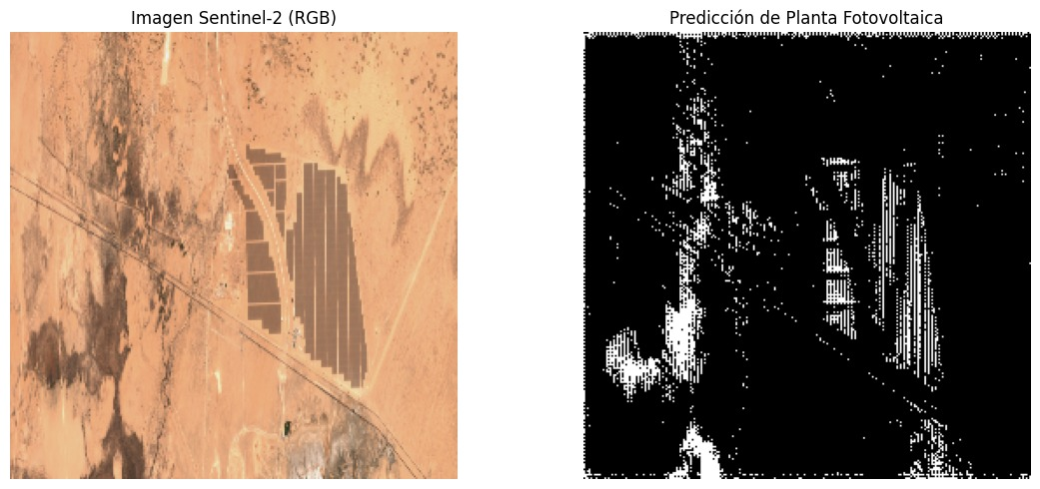

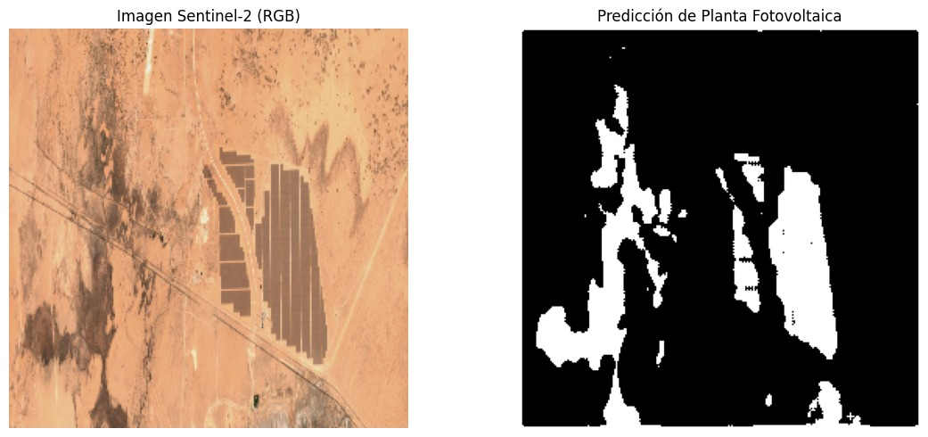

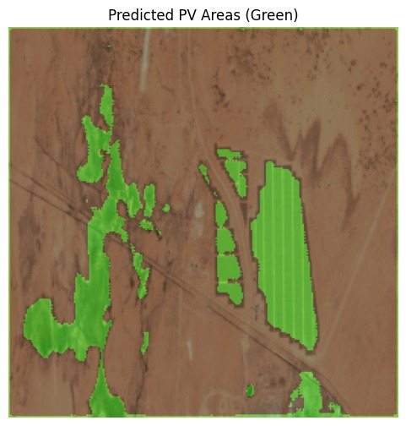

**Conclusiones:**

La implementación de modelos de segmentación basados en redes neuronales convolucionales, como U-Net con un encoder ResNet-34, ha demostrado ser una estrategia eficaz para la detección automatizada de plantas fotovoltaicas a partir de imágenes satelitales. Este enfoque no solo permite identificar con alta precisión las áreas ocupadas por instalaciones solares, sino que también facilita su delimitación a nivel de píxel, lo cual es especialmente útil tratándose de estructuras con geometrías bien definidas. En este estudio, se alcanzó un IoU promedio de 0.87 en validación, superando claramente a modelos más ligeros y a métodos tradicionales basados en detección por cuadros delimitadores (*bounding boxes*).

La elección de utilizar exclusivamente las bandas del espectro visible (RGB) se debió a la falta de metadatos en el conjunto de imágenes utilizado, sin que esto haya comprometido de forma significativa el desempeño del modelo. Esta decisión valida la aplicabilidad de la metodología en escenarios reales, donde muchas veces no se cuenta con información multiespectral completa, y abre la puerta a su implementación práctica en distintos contextos geográficos y operativos.

Desde una perspectiva profesional, el desarrollo de este modelo responde directamente a necesidades observadas en el campo de la consultoría energética. La posibilidad de automatizar el monitoreo y actualización de inventarios de plantas solares —tanto en operación como en construcción— representa una ventaja estratégica para la planificación de infraestructura eléctrica y la toma de decisiones informadas. Asimismo, el enfoque aquí presentado sienta las bases para extender este tipo de análisis a otros tipos de infraestructura energética, como líneas de transmisión, subestaciones y plantas de generación de distinta índole.

Además de su efectividad, la solución propuesta es altamente escalable. El procesamiento por lotes en entornos de cómputo en la nube y la integración con sistemas de información geográfica (GIS) permiten su aplicación a nivel nacional o regional, con potencial para monitoreo temporal y detección de cambios a lo largo del tiempo.

Finalmente, se recomienda continuar con la mejora del modelo, explorando la optimización de hiperparámetros y la incorporación de arquitecturas más avanzadas, como las basadas en mecanismos de atención espacial (por ejemplo, TransUNet), lo cual podría mejorar aún más la precisión en los bordes y detalles finos. En conjunto, estos avances consolidarán una herramienta robusta, precisa y adaptable para apoyar la transición energética a través de soluciones tecnológicas de vanguardia.